

Modul 153

Csbe | Zieglerstrasse 64, 3007 Bern

OrderRapport

Fabian Kurt

2018

Inhaltsverzeichnis

Anforderungen 2

Auftrag 3

Abgrenzungsfragen 3

Umsetzung 3

ERM (Entity Relationship Model) 4

ERD (Entity Relationship Diagram) 4

Anwendung 5

Testdaten 6

Erweiterungsmöglichkeiten 6

Referenzielle Restriktionen 6

Testfälle-Verbindungen 7

Kundeninformationen 7

Typ der Person 7

Auftragsrapport zum jeweiligen Kunde 7

Alle Daten zu den einzelnen Auftragsrapports + totale Kosten 8

Zu den einzelnen Activitytypes die jeweiligen Textbausteine 8

Fazit 9

# Anforderungen

* Gegebene Informationen mit Ab- und Ergänzungsfragen abstecken
* Mögliche Entitäten korrekt identifizieren
* Mögliche Daten der Entitäten korrekt identifizieren
* Anforderungen korrekt definieren
* Konzeptionelles Datenmodell entwickeln
* Redundanzen nach Regeln der dritten Normalform behandeln
* Korrekte Verwendung der Notation
* Logisches Datenmodell entwickeln
* ERD sauber dem ERM entsprechend entwickeln
* Korrekte Verwendung der Notation
* Alle Primär- sowie Fremdschlüssel vorhanden
* Logische Umsetzung des Modells ist möglich
* Referenzielle Integrität einhalten
* Logische Referenzielle Restriktionen oder Weitergaben umsetzen
* Logische Umsetzung in RDBMS mit Testdaten
* Datenbank erstellen
* Tabellen gemäss ERD erstellen
* Referenzielle Integrität einhalten
* Testdaten abfüllen
* Datenbankskript vollständig abliefern
* Administratives Fazit zur Umsetzung der Datenbank
* Ergebnisse sauber dokumentieren
* Fazit verfassen
* Erweiterungsmöglichkeiten beleuchten
* Applikation zur Verwaltung und Prüfung der Anforderungen erstellen

# Auftrag

Der Auftrag ist es, eine Anwendung zu erstellen die dazu in der Lage sein soll, die zu sammelnden Informationen welche während dem Führen eines Arbeitsrapports festzuhalten. Zu diesem Zweck sollen wir ein Datenbanksystem entwickeln, welches diverse Aspekte abzudecken hat und für diese Verwendung optimal sein soll.

# Abgrenzungsfragen

**Wie sind die Hinweise zu verstehen?**

Beschreibung der geplanten Hinweise (Notes): Es sollen gewisse vordefinierte Textbausteine wie „Wiederherstellen der Internetverbindung“ zur Verfügung stehen und es soll natürlich auch möglich sein, weitere Anmerkungen zu machen. Diese sollen jeweils die Tätigkeit näher beschreiben.

**Wie sollen die Reisekosten berechnet werden?**

Reisekosten: Diese sollen sich auf die Distanz beziehen. Für jeden gefahrenen Kilometer soll jeweils ein gewisser Betrag (bei mir 2.50.-) berechnet werden.

**Reicht eine Bestätigung für den Rapport im Checkbox style?**

Nein, der Kunde soll in der Lage sein zu unterschreiben oder ein Bild der Unterschrift in der Datenbank ab zu speichern.

# Umsetzung

Bei der Planung beziehungsweise der Entwicklung des Konzepts (ERM, ERD) wird mit Gliffy gearbeitet.

Für die anschliessende Realisierung der Datenbank wird das RDBMS MySQL Workbench verwendet.

Die Umsetzung einer Anwendung, welche Gebrauch von der Datenbank macht findet in JavaFX statt.

# ERM (Entity Relationship Model)

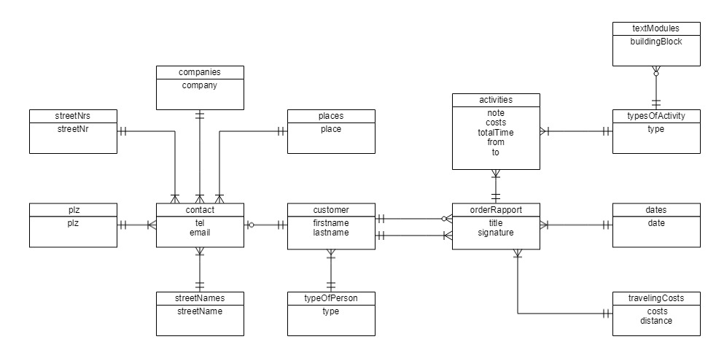

# ERD (Entity Relationship Diagram)

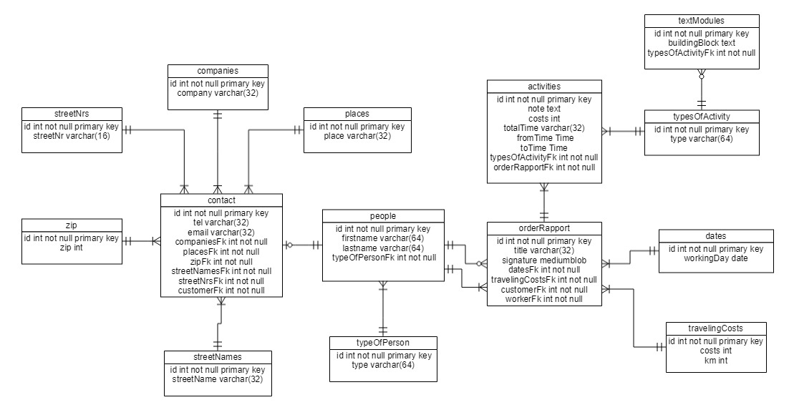

# Anwendung

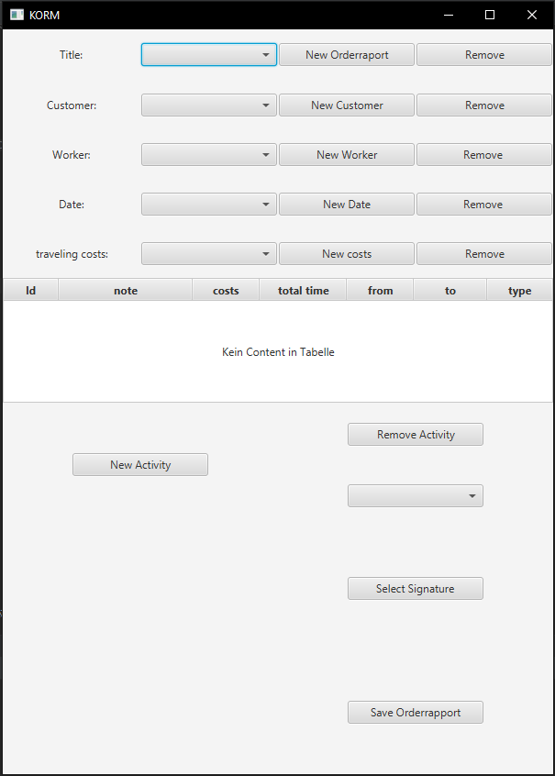

# Testdaten

Es werden Daten für drei Rapporte, Angestellte, Kunden mit deren Informationen und einige Aktivitäten, sowie allgemeine Hinweise erstellt.

Reisekosten: Für die Reisekosten beziehen sich auf die Distanz (Km) und es wird jeweils 2.- pro Km berechnet.

# Erweiterungsmöglichkeiten

Die Datenbank lässt sich problemlos durch weitere Angestellte, Kunden, Textblöcke, etc. erweitern. Sollten später einmal vielleicht noch mehr Informationen von Kunden abgefragt werden können, dann lässt sich mühelos eine weitere Tabelle an die Tabelle „contact“ anschliessen.

# Referenzielle Restriktionen

|  |  |  |  |
| --- | --- | --- | --- |
| Primary Table | Foreign Table | Constraint | Beschreibung |
| typesOfActivity | textModules | on delete cascade | Textbausteine können nicht ohne Type bestehen |
| orderRapport | activities | on delete cascade | Eine Activity kann nicht ohne einen Orderrapport bestehen |

# Testfälle-Verbindungen

## Kundeninformationen

Code:

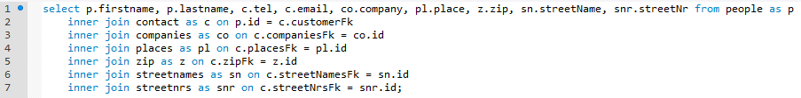

Ausgabe:

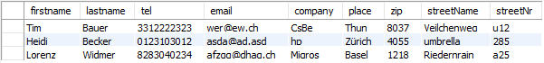

## Typ der Person

Code:



Ausgabe:

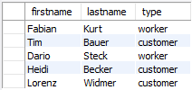

## Auftragsrapport zum jeweiligen Kunde

Code:



Ausgabe:

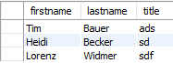

## Alle Daten zu den einzelnen Auftragsrapports + totale Kosten

Code:

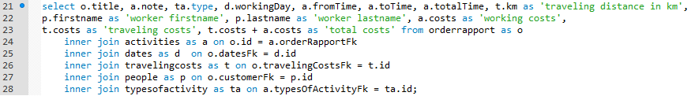

Ausgabe:



## Zu den einzelnen Activitytypes die jeweiligen Textbausteine

Code:



Ausgabe:

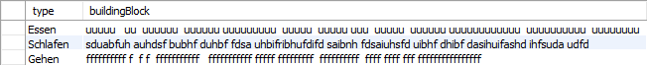

# Fazit

In diesem Modul habe ich nicht viel Neues gelernt, der Hauptbestandteil war Repetition. Ich habe meine Kenntnisse in MySQL wie auch die Modellierung eines ERM und ERD verfeinert. Der Unterricht in dem unser Dozent etwas doziert hatte war interessant und abwechslungsreich. Nach meiner Meinung ist die MySQL Syntax sehr einfach zu verstehen und man kann sich auch leicht neue Dinge Merken weil die Syntax nicht allzu komplex ist.

